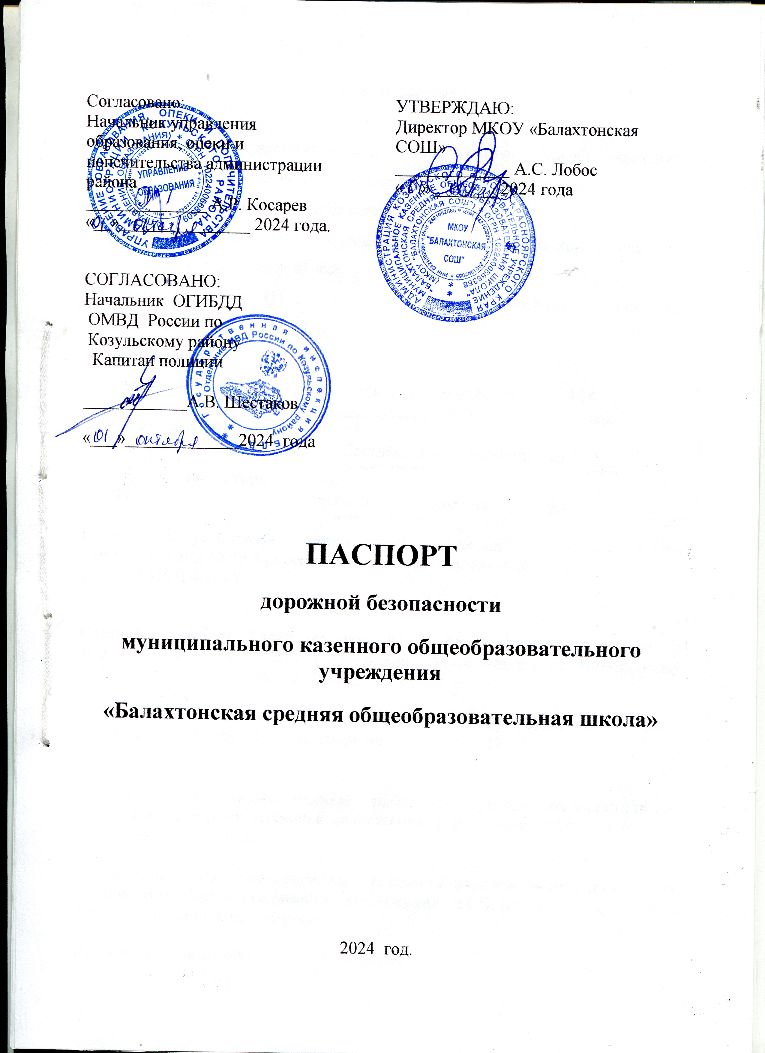
Общие сведения
Наименование учреждения: муниципальное казенное общеобразовательное учреждение «Балахтонская средняя общеобразовательная школа»
Тип ОУ: Общеобразовательная школа.
Юридический адрес ОУ: Красноярский край, Козульский район, село Балахтон, улица Советская 82 «а»
Фактический адрес ОУ: Красноярский край, Козульский район, село Балахтон, улица Советская 82 «а»
Руководители ОУ:
Директор: Лобос Александр Степанович 25 3 24
(фамилия, имя, отчество) (телефон)
Заместитель директора
по УВР: Лобос Светлана Александровна 25 3 24
(фамилия, имя, отчество) (телефон)
Заместитель дирентора
по ВР: Хмара Юлия Анатольевна 25 3 24
(фамилия, имя, отчество) (телефон)
(телефон)
Начальник управления образования, опеки и попечительства администрации Козульского района: Косарев Александр Рафикович
тел.: 8 (39154) 4-12-26

Ответственные от Госавтоинспекции: государственный инспектор дорожного надзора ОГИБДД отделения МВД России по Козульскому району Славянский Никита Сергеевич

Ответственные работники за мероприятия по профилактике детского травматизма: Хмара Юлия Анатольевна 25 3 24

Руководитель или ответственный работник дорожно-эксплуатационной организации, осуществляющей содержание УДС: Глава сельсовета Мецгер Владимир Александрович

Руководитель или ответственный работник дорожно-эксплуатационной организации, осуществляющей содержание ТСОДД: Глава сельсовета Мецгер Владимир Александрович

Количество учащихся: 65 учащийся

Наличие уголка по БДД: имеется, уголок находится в коридоре школы.

Наличие Класса по БДД: не имеется.

Наличие автогородка (площадки) по БДД: не имеется.

Наличие автобуса в ОУ:

Марка | Год выпуска | Гос номер
ПАЗ 32053-70 | 2015 | А745НА
ПАЗ 32053-70 | 2016 | А701НН

Владелец автобуса: Муниципальное казенное общеобразовательное учреждение « Балахтонская средняя общеобразовательная школа».

Место парковки автобусов: Гараж по адресу село Балахтон, улица Студенческая 1.

Время занятий в ОУ:
1-ая смена: 9:30 – 14:10, внеклассные занятия: 17:00 – 20:00

Телефоны оперативных служб:
ЕДДС тел. 8(39154)2-12-34
Пожарная часть тел. 8(39154)2-11-01
Полиция тел.8(39154)2-12-65

Содержание.

Общие сведения
1. План-схема ОУ.
- район расположения ОУ, пути движения транспортных средств и детей (учеников, обучающихся);
- схема организации дорожного движения в непосредственной близости от школы
- пути движения транспортных средств к местам разгрузки/погрузки
- безопасное расположение остановки автобусов у ОУ

2. Информация об обеспечении безопасности перевозок детей специальным транспортным средством (автобусом).
1) Сведения об автобусах
2) Сведения о водителях
3) Организационно-техническое обеспечение
4) Маршруты движения автобуса

I. План-схемы ОУ.
План-схема района расположения ОУ,

пути движения транспортных средств и детей (учеников)

Улица Рогова

Сушилка
Больница

Котельная
Школьная ограда
ОУ
Ул. Советская 82а
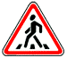
Сельский совет

Памятник ветеранам ВОВ

Улица Советская



Проезжая часть часть
Опасный участок
Жилая постройка
Движение детей (учеников) в (из) образовательного учреждения

Движение автотранспорта

Дорожный знак "Светофорное регулирование"
Не жилые здания/памятники

Дорожный знак "Ограничение скорости"

Дорожные знаки "Пешеходный переход"

Пояснение к план-схеме района расположения ОУ

1. В районе расположения образовательного учреждения находиться группа жилых домов, зданий и улично-дорожная сеть.
2. Территория, указанная в схеме, включает в себя:
- образовательное учреждение;
- жилые дома, в которых проживает часть детей (учеников) образовательного учреждения;
- автомобильные дороги и тротуары;
3. На схеме обозначено:
- расположение жилых домов, зданий и сооружений;
- сеть автомобильных дорог;
- пути движения транспортных средств;
- пути движения детей (учеников) в/из образовательного учреждения;
- опасные участки;
- уличные и внеуличные пешеходные переходы;
- названия улиц и нумерация домов.

Схема дает представление о районе расположения ОУ, на схеме обозначены наиболее частые пути движения учеников от дома к ОУ и обратно.

Схема организации дорожного движения в непосредственной близости от образовательного учреждения с размещением соответствующих технических средств, маршруты движения детей и расположение парковочных мест

ОУ

Ограждение образовательного учреждения
Направление движения транспорта
Направления движения детей от остановок маршрутных транспортных средств

Опасный участок

Дорожный знак "Пешеходный переход"

Дорожный знак, "Светофорное регулирование"

Рекомендации к составлению схемы организации дорожного движения в непосредственной близости от образовательного учреждения
Пояснение к схеме организации дорожного движения в непосредственной близости от образовательного учреждения с размещением соответствующих технических средств, маршруты движения детей и расположение парковочных мест

  - Схема организации дорожного движения ограничена автомобильными дорогами, находящимися в непосредственной близости от образовательного учреждения;
  - На схеме обозначено:
- здание ОУ с указанием территории, принадлежащей непосредственно ОУ (при наличии указать ограждение территории);
- автомобильные дороги и тротуары;
- уличные и внеуличные пешеходные переходы на подходах к ОУ;
- дислокация существующих дорожных знаков и дорожной разметки;
- направление движения транспортных средств по проезжей части;
- направление безопасного маршрута движения детей (учеников, обучающихся);
Ограждение образовательного учреждения
Направление движения автотранспорта

направление безопасного маршрута движения детей

Опасный участок
Дорожные знаки "Пешеходный переход
Дорожный знак "Светофорное регулирование "
Дорожный знак "Ограничение скорости 20 км/ч"

Тротуар

Пути движения транспортных средств к местам разгрузки/погрузки и рекомендуемые пути передвижения детей по территории образовательного учреждения

ОУ

Движение движения автотранспорта на территории школы
Место разгрузки/погрузки
Ограждение образовательного учреждения

Движение детей и подростков на территории образовательного учреждения

Движение ТС по территории ОУ осуществляется с 20.00 по 22.00 еженедельно в четверг. С целью подвоза продуктов питания в школьную столовую.
Пояснение к схеме пути движения транспортных средств к местам разгрузки/погрузки

На схеме указана траектория движения транспортного средства на территории ОУ, в том числе место погрузки/разгрузки, а также безопасный маршрут движения детей во время погрузочно-разгрузочных работ.
В целях обеспечения безопасного движения детей по территории ОУ исключено пересечение пути движения детей и пути движения транспортных средств. Кроме того подвоз продуктов в школьную столовую осуществляется во внеурочное время один раз в неделю.

Безопасное расположение остановки автобуса у ОУ

ОУ

Движение детей и подростков к месту посадки/высадки
Движение школьного автобуса
Место посадки/высадки детей и подростков

Опасный участок
Дорожные знаки "Пешеходный переход"

Дорожный знак, "Светофорное регулирование"

Дорожный знак "Ограничение скорости"

Пояснение к схеме расположения остановки автобуса ОУ

На схеме указывается подъезд в оборудованный «карман» для посадки и высадки детей из автобуса ОУ, и дальнейший путь движения автобуса по проезжей части, а также безопасный маршрут движения детей (учеников) от остановки автобуса ОУ.
На схеме обозначено:
- жилые дома района расположения ОУ;
- здание ОУ;
- ограждение территории ОУ;
- автомобильные дороги.





II. Информация об обеспечении безопасности перевозок детей специальным транспортным средством (автобусом).

Общие сведения
Сведения о автобусах

Марка модель | Год выпуска | Гос номер | Тип ТС | Количество мест | Соответствие конструкции требованиям, предъявляемым к школьным автобусам
ПАЗ 32053-70 | 2015 | А745НА | Автобус для перевозки детей | 22 | Соответствует
ПАЗ 32053-70 | 2016 | А701НН | Автобус для перевозки детей | 22 | Соответствует

Особые отметки: специальный для перевозки детей.

1.Сведения о водителе автобуса

Фамилия, имя, отчество | Принят на работу | Стаж в категории D | Дата пред- стоящего мед. осмотра | Период проведения стажировки | Повышение квалификации | Допущенные нарушения ПДД
Форналь Евгений Николавевич | 1 августа  2020 г. | 12 лет | Август 2025 г | 2020-2022гг | Август 2024 | Нет
Железовский Василий Николаевич | 15 августа 2010г. | 39 лет | Август 2025 г | 2006-2010 гг | Август 2024 | Нет

2. Организационно-техническое обеспечение

1) Лицо, ответственное, за обеспечение безопасности дорожного движения: Мохов Владимир Владимирович назначено приказом директора МКОУ "Балахтонская СОШ" № 107 от «01» августа 2021 года.
прошло аттестацию в августе 2018 г.

2) Организация проведения предрейсового медицинского осмотра водителя:
осуществляет медицинская сестра Прохорова Наталья Валерьевна на основании муниципального контракта № 9 от 02 февраля 2024 года об оказании медицинских услуг КГБУ здравоохранения «Козульская районная больница», срок действия контракта - до «31»декабря 2023 года.

3) Организация проведения предрейсового технического осмотра транспортного средства: осуществляет контролер технического состояния Горбатенко Игорь Геннадьевич основание: приказ № 109 «01» августа 2021 г.

4) Дата очередного технического осмотра:

№ | автобус | Гос номер | Дата очередного технического осмотра
1 | ПАЗ 32053-70 | А745НА | февраль 2025 г.
2 | ПАЗ 32053-70 | А701НН | Февраль 2025 г.

5) Место стоянки автобуса в нерабочее время: гараж, расположенный по адресу село Балахтон, улица Студенческая 1.
Гараж запирается на навесной замок, ключи от которого находятся у ограниченного числа людей (водители, сторож). В дневное и ночное время территорию гаражей охраняет сторож.

3. Сведения о владельце.
Владелец ТС :
муниципальное казенное общеобразовательное учреждение «Балахтонская средняя общеобразовательная школа», (МКОУ «Балахтонская СОШ»

Юридический адрес владельца: 662043 Красноярский край, Козульский
район, с. Балахтон, ул. Советская 82 а

Фактический адрес владельца: 662043 Красноярский край, Козульский
район, с. Балахтон, ул. Советская 82 а

Телефон ответственного лица
за безопасность дорожного движения: 8(39154) 25 3 24

Маршруты движения.
село Балахтон - деревня Красный Яр – село Балахтон
село Балахтон - деревня Ничково- деревня Глушково – село Балахтон
Пояснение к схемам маршрута движения автобуса ОУ

На схеме указаны населенные пункты, через которые происходит следование автобуса ОУ, оборудованные места остановок для посадки и высадки детей в каждом населенном пункте; непосредственно населенный пункт, где расположено ОУ.
На схеме указан безопасный маршрут следования автобуса ОУ из пункта А в пункт В, а также обозначены:
- жилые дома населенных пунктов;
- здание ОУ;
- автомобильные дороги;
- дислокация существующих дорожных знаков на пути следования автобуса ОУ;
- пешеходные переходы, пересекающие проезжую часть маршрута движения автобуса ОУ.
Дополнительно указаны трудные (опасные) участки дорог по пути следования автобуса.

EMBED Word.Document.8 \s EMBED Word.Document.8 \s EMBED Word.Document.8 \s

